1. Cài MySQL
2. Cài Spring cho Eclipse

Thanh Menu > Help > Eclipse Marketplace > Sreach "Spring Tools 4"

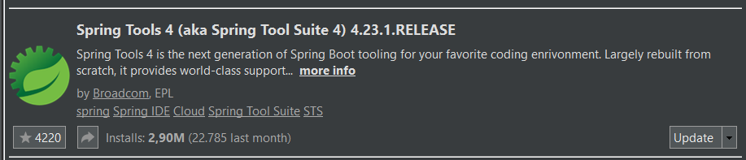

Hoặc lên trang <https://spring.io/tools> chọn phiên bản để tải về

1. Cài Lombok

<https://projectlombok.org/p2>

Thanh Menu > Help > Install New Software > Gắn link vô Work with:…

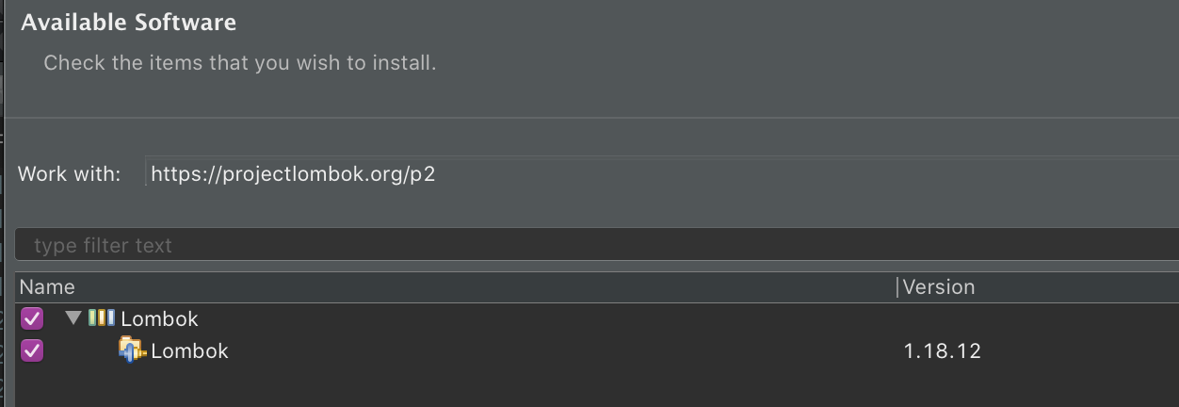

1. Import Project

* Import Project vô Eclipse
* Import database vô MySQL

1. Fix lỗi nếu chạy project mà hiển thị thông báo lỗi trang 404 thay vì trang chủ shop

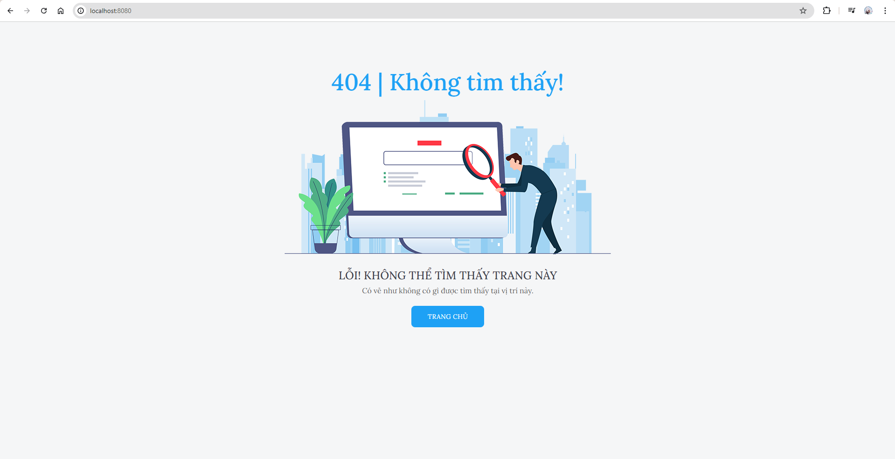

* Trước khi chạy project hãy chạy lệnh SET GLOBAL sql_mode=(SELECT REPLACE(@@sql_mode,'ONLY_FULL_GROUP_BY','')); để vào được trang chủ của trang
* Khi ta chạy lệnh trên xong hãy tắt chương trình và chạy lại sẽ hiển thị trang chủ của trang

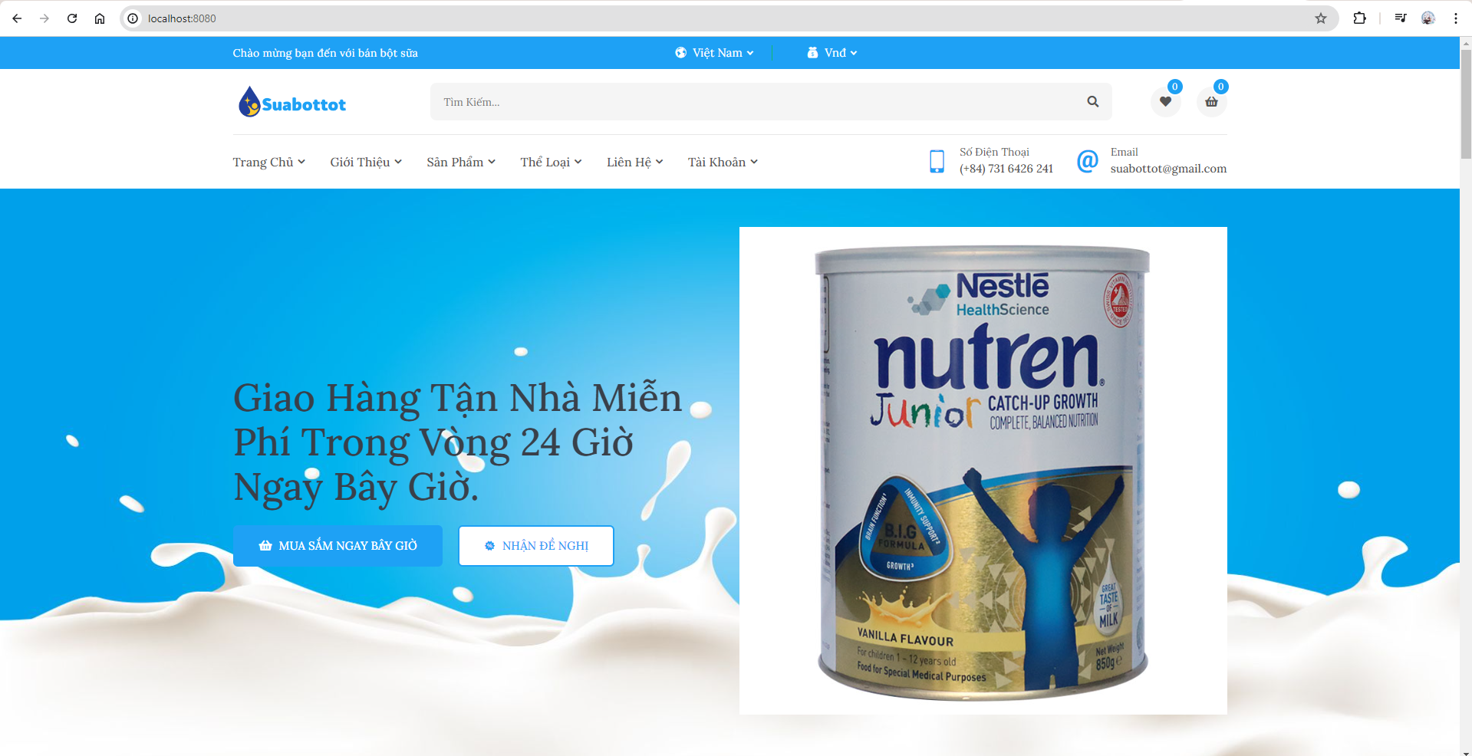

1. Account admin

* Tên tài khoản: [suabottot@gmail.com](mailto:suabottot@gmail.com)
* Mật khẩu: admin#123

Lưu ý: Project này chưa có account user

**lohq owon jfcd oizp**